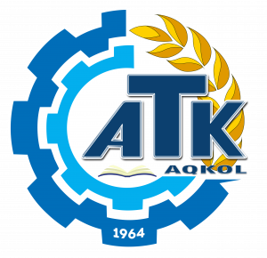
Базы прохождения практик в городе Акколь и Аккольском районе по специальности:
07150500 Сварочное дело( по видам)
Квалификации: 3W07150501 Электрогазосварщик

№ п/п | Наименование предприятия | Телефон | Руководитель
1 | ИП «Нурзаман 2030» | 87163850523 | Бимолдин Қайыркелды Бержанович
2 | ТОО «Камила» | 87017909506 | Кривицкий Геннадий Казимирович
3 | ТОО «Акколь-Акжол» | 87163850134 | Сеитов Нуржан Мубаракович
4 | ТОО «Хлебороб» | 87163832382 | Стихиляс Владимир Ильич
5 | ТОО «Урюпинский и К» | 87163831517 | Бочин Геннадий Геннадьевич
6 | ТОО «Енбек» | 87163837243 | Ракишев Куаныш Боранкулович
7 | ТОО «КРМЗ» | 87163821257 | Марховец Юрий Алексеевич
8 | ИП «Моор» | 87163820364 | Моор Александр Адольфович
9 | ГКП на ПХВ «Акколь-Горкомхоз» | 87163826519 | Бекенов Данияр Рахметоллаевич
10 | ТОО «Ақкол Құс» | 87163853270 | Таженов Ерхат Болатович
11 | КХ «М.М.М» | 87163823191 | Аскаров Серик Болагазович
12 | КХ «Ильяс» | 87163826465 | Бертлеуов Отебек Турсунович
13 | ИП «Угубаев» |  | Угубаев Тойжан Бабиевич

